杭州电子科技大学学生考试卷（B）卷
备注：判断题、选择题、综合题的答案请全部写在后面的答题纸上。试卷和答题纸全部上交。
考试课程 | 操作系统 |  | 考试日期 | 2016.07 |  |  | 成绩
课 程 号 | A0507050 | 教 师 号 |  | 任课教师姓名
考生姓名 |  | 学号 |  | 年级 |  | 专业 |  | 座位号
一、判断题(共15分,每小题1分)
- 动态地址映射是指在程序装入主存时，将逻辑地址转换成物理地址。（易，地址映射概念）
- 树型目录结构能够解决文件重名问题。（易，目录管理）
- 单道批处理系统中由于CPU与外设是完全串行的工作方式，因此系统资源利用率低。（易，批处理系统）
- 引入进程的概念后，必须为程序创建进程后程序才能得到执行，因此进程与程序间是一一对应的。（中，进程定义及特点）
- 在CPU按优先权调度的系统中，没有运行进程就一定没有就绪进程。（易，进程调度算法）
- 参与死锁的所有进程一定都在等待资源。（易，死锁基本概念）
- 虚存容量的扩大是以牺牲CPU工作时间以及内、外存交换时间为代价的。（中，存储器管理概述）
- 分时系统中,时间片越小,响应时间越短。 （易，分时系统）
- PCB是进程存在的唯一标志，而程序是系统感知进程存在的唯一实体。 （易，进程定义及特点）
- 飞机票订票系统是分时系统。 （易，实时系统）
- 进程从一个状态到另一个状态的转换，都是靠使用不同的原语来实现的。 （易，进程控制）
- 在设备I／O中引入缓冲技术的目的是为了节省内存。（中，缓冲管理）
- 处于阻塞状态的进程被唤醒后，可直接进入运行状态。 （中，进程控制）
- 在动态分区分配算法中，最佳适应算法找到的空闲区是最佳的。 （中，内存分区存储管理）
- Linux是使用i节点来标识文件的。（易，目录管理）

二、选择题（每空１.5分，共45分）
- 数据库系统是一种（ ）。（易，操作系统目标和作用）
A.系统软件 B.系统硬件 C.应用软件 D.支撑软件
- 下列关于中断的叙述中，错误的是（ ）。（中，中断）
A．缺页中断属于自愿性中断 B．目态下执行特权指令将产生程序性中断
C．时间片到时属于时钟中断 D．打印机完成打印将产生输入输出中断
- 位示图方法可用于（ ）。（易，文件存储空间管理）
A.文件目录的查找 B.磁盘空间的管理
C.磁盘的驱动调度 D.页式虚拟存储管理中的页面调度
- 下列算法中用于磁盘移臂调度的是（ ）。（易，磁盘管理）
A.时间片轮转法 B.LRU算法
C.优先级高者优先算法 D.最短寻道时间优先算法
- 在虚拟存储系统中页面频繁的在内存与外存之间交换称为（ ）。（易，分页存储管理）
A.紧凑 B.挂起 C.抖动 D.调度
- 有m个进程共享同一临界资源，若使用信号量机制实现对该临界资源的互斥访问，则信号量的变化范围是（ ）。（难，信号量机制）
A.[1,-(m-1)] B.[1,m-1] C.[1,-m] D.[1,m]
- 关于DMA以下说法正确的是（ ）。（中，I/O控制方式）
A.处理器能够直接读写设备。
B.内核能够直接读写进程内存而无需缓冲。
C.进程可以直接读写内核而无需缓冲。
D.设备可以直接读写系统内存。
- 以下操作中不能使进程进入Ready状态的是（ ）。（中，进程控制）
A.创建进程 B.发生系统调用 C.剥夺进程运行权 D.I/O操作结束

- 用磁带作为文件存储介质时，文件只能组织成（ ）。（易，连续文件概念）
A.顺序文件 B.链接文件 C.索引文件 D.目录文件
- 一作业8.0到达系统，估计运行时间为1，若10.0开始执行该作业，其带权周转时间是（ ）。（中，进程调度算法）
A.1 B.2 C.3 D.4
- 系统有某类资源9个，4个进程并发执行，为保证系统死锁无关，限定每个进程最多申请的资源数是（ ）。（中，预防死锁）
A.1 B.2 C.3 D.4
- 假设磁头当前位于第105道，正在向磁道序号增加的方向移动。现有一个磁道访问请求序列为35,45,12,68,110,180,170,195，采用SCAN调度算法得到的磁道访问序列是（ ）。（中，磁盘管理）
A.110,170,180,195,68,45,35,12 B.110,68,45,35,12,170,180,195
C.110,170,180,195,12,35,45,68 D.12,35,45,68,110,170,180,195
- 在可变式分区分配方案中，某一作业完成后，系统收回其主存空间，并与相邻空闲区合并，为此需修改空闲区表，造成空闲区数减1的情况是（ ） （中，内存分区存储管理）
A.无上邻空闲区，也无下邻空闲区
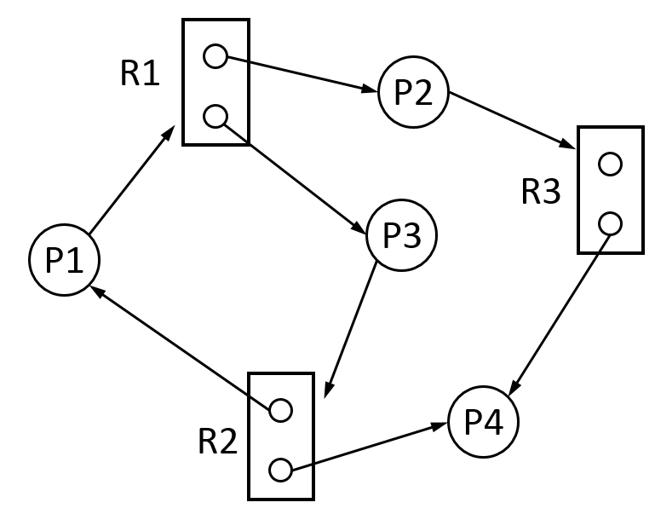
B.有上邻空闲区，但无下邻空闲区
C.有下邻空闲区，但无上邻空闲区
D.有上邻空闲区，也有下邻空闲区
- 根据右图可知最先执行结束的进程是（ ）。（中，检测死锁）
A.P4或P1 B.P3或P4
C.P2或P4 D.P1或P2
- 设备独立性是指（ ）。（中，I/O软件）
A.用户程序中使用的设备独立于具体的物理设备
B.I/O设备具有独立执行I/O功能的特性
C.能独立实现设备共享的特性
D.设备驱动程序独立于具体的物理设备的特性
- 计算机辅助设计系统、航空订票系统、过程控制系统、机器翻译系统、办公自动化系统、计算机激光照排系统6个系统中，必须是实时操作系统的有（）个。（中，实时系统）
A.1 B.2 C.3 D.4
- 以下关于进程的说法正确的是（ ）。（中，进程基本概念）
A.用户进程在完成调页后需要自己修改页表项的状态位。
B.用户进程发生状态变化时需要自己修改PCB中的状态。
C.短作业优先法进程调度算法存在“忙等”问题。
D.以上都不对。
- 某进程运行时间片还没有到的时候，有一个优先级更高的进程到达，如果采用抢占式调度策略，则当前运行的进程状态发生的变化是（ ）。（中，进程控制）
A.Ready→Running B.Running→Ready
C.Ready→Blocked D.Blocked→Running
- 磁臂粘着是指（ ）。（中，磁盘管理）
A.设备发生了机械故障不能移动了
B.机器人的磁性手臂可以利用电磁铁吸力牢固地抓住物品
C.磁盘的读写头上粘了脏的灰尘影响读取正确性
D.对磁盘同一磁道的连续访问导致的一种假象
- 下列关于虚拟存储的叙述中，正确的是（ ）。（中，存储器管理基本概念）
A.虚拟存储只能基于连续分配技术 B.虚拟存储只能基于非连续分配技术
C.虚拟存储容量只受外存容量的限制 D.虚拟存储容量只受内存容量的限制
- 下述资源中，（ ）属于线程占用的资源。（中，线程基本概念）
A.file B.port C.uid/gid D.stack pointer
- 多级反馈队列算法为（ ）设置了更长的时间片。（易，进程调度算法）
A.低优先级的进程 B.高优先级的进程 C.新进程 D.打印进程
- 磁盘调度算法中（ ）算法可能会随时改变移动臂的运动方向。 （中，磁盘管理）
A.FCFS和SCAN B.SCAN和SSTF
C. CSCAN和SSTF D. FCFS和SSTF
- 在操作系统中，临界区是（ ）（易，进程同步概念）
A．进程的共享正文段； B. 进程访问系统资源的程序段；
C. 进程中访问临界资源的程序段； D. 进程访问外部设备的程序段
- 进程获得三个内存物理块的使用权，若该进程访问页面的次序是{1，3，2，1，2，1，5，1，2，3}。当采用FIFO调度算法和LRU算法时，缺页数分别是（ ）次。 （中，分页存储管理）
A.2, 3 B.2, 4 C.4, 7 D.5, 6
- 若一个文件经常更新，且经常随机访问，则应选用的物理文件是（ ）。（中，索引文件）
A．索引文件； B. 记录式文件； C. 顺序文件； D. 链接文件
- 文件系统的最基本的目标是（ ）。（易，目录管理）
A.按名存取； B.文件共享与保护；
C.提高存储空间利用率； D.提高文件存取速度。
- Linux标准C和C++编译器是（ ）（易，linux系统）
A．tc B. cc C. gcc D. gdb
- Linux文件名的长度不能超过（ ）个字符。（易，linux系统）
A. 64 B.128 C. 256 D. 512
- 以下（ ）设备适合采用DMA I/O控制方式：（中，I/O控制方式）
A．打印机； B. 键盘； C. 鼠标； D. 磁盘

四、综合题（共40分）
１．（6分）什么是操作系统？它有哪些特征？（简答题，易，操作系统特征）
2．（7分）SPOOLing系统由哪几部分组成？并以打印机为例来说明如何使用SPOOLing技术来实现多个进程对打印机的共享。（简答题，易，SPOOLing系统）
3．（6分）某虚拟存储器的用户空间共有32个页面，每页4KB，主存16KB。假定某时刻系统为用户的第0、1、2、3页分别分配的物理块号为5、10、4、7，试将虚拟地址1A5C(H)变换为物理地址。(写出变换过程)（计算题，中，分页存储管理）
4. （6分）在银行家算法中，若出现下述的资源分配情况：
Process | Allocation | Need | Available
P0 | 0 0 3 2 | 0 0 1 2 | 1 6 2 2
P1 | 1 0 0 0 | 1 7 5 0
P2 | 1 3 5 4 | 2 3 5 6
P3 | 0 3 3 2 | 0 6 5 2
P4 | 0 0 1 4 | 0 6 5 2
（1）判断当前状态是否是安全状态。（要求有分析过程）
（2）若进程P2提出Request（1，2，2，2）后，系统能否将资源分配给该进程？（要求有分析过程）（计算题，中，银行家算法）

5. （7分）设有两个生产者进程A、B和两个消费者进程C、D，他们共享一个拥有5个缓冲区的缓冲池，生产者每次循环生产一个产品，然后放入缓冲池供消费者消费，消费者每次循环的从缓冲池里取出一个产品消费。如果不允许同时访问缓冲池，也不允许边放入边取出，同时A生产的产品只能由C消费，B生产的产品只能由D消费。请用信号量机制写出A、B、C、D四个进程的工作流程。 （计算题，难，信号量机制）

6. （8 分）某分时系统的进程出现如下图所示的状态变化：
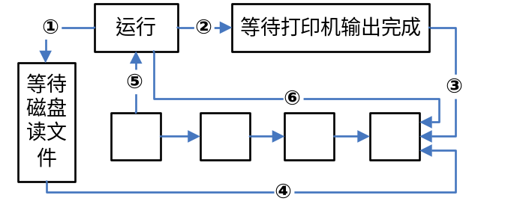
请问：（1）分析该系统采用的是何种进程调度算法？
（2） 写出图中所标示的①、②、③、④、⑤、⑥四种状态变化及原因。
（简答题，中，进程调度算法）

[答题纸]
学号： 姓名：
- 判断题(共15分,每小题1分)
1. | 2. | 3. | 4. | 5. | 6. | 7. | 8.
9. | 10. | 11. | 12. | 13. | 14. | 15.
- 选择题（每空１.5分，共45分）
1. | 2. | 3. | 4. | 5. | 6. | 7. | 8.
9. | 10. | 11. | 12. | 13. | 14. | 15. | 16.
17. | 18. | 19. | 20. | 21. | 22. | 23. | 24.
25. | 26. | 27. | 28. | 29. | 30.

三、综合题（共40分）

